**23° Rally Matematico Transalpino, prova 2**

***Titolo Categorie Origine Ambiti***

|  |  |  |  |  |  |  |  |  |  |  |  |
| --- | --- | --- | --- | --- | --- | --- | --- | --- | --- | --- | --- |
| 1 | I dadi (I) | 3 | 4 |  |  |  |  |  |  | LU | Logica: numero di punti neri nascosti su una foto che mostra 4 dadi impilati |
| 2 | Pesce tricolore | 3 | 4 |  |  |  |  |  |  | SI | Combinatoria: colorazione di 9 regioni con 3 colori, usati sempre 3 volte |
| 3 | Ghiottoneria! | 3 | 4 | 5 |  |  |  |  |  | BB | Geometria: caselle mancanti in una quadrettatura con maglie a losanga |
| 4 | Bustine a sorpresa | 3 | 4 | 5 |  |  |  |  |  | BB | Aritmetica: scomporre 19 in una somma di 3 numeri, con condizioni |
| 5 | Cioccolato per la lotteria | 3 | 4 | 5 | 6 |  |  |  |  | LU | Aritmetica: scomporre 60 in una somma di termini uguali a 5 e 2,5 |
| 6 | La pesca dei cigni |  | 4 | 5 | 6 |  |  |  |  | RZ | Aritmetica: dati18 numeri, suddividerli in 3 insiemi con stessa somma |
| 7 | I fiori |  |  | 5 | 6 |  |  |  |  | MI | Aritmetica: scomporre 40 in una somma di 5 numeri, con condizioni |
| 8 | Rametti fioriti |  |  | 5 | 6 |  |  |  |  | SI | Aritmetica: scomporre 67 in una somma di 3 numeri, con condizioni |
| 9 | I dadi (II) |  |  | 5 | 6 | 7 |  |  |  | LU | Logica: trovare il numero di punti neri nascosti guardando 4 dadi impilati |
| 10 | In cantina |  |  |  | 6 | 7 | 8 |  |  | SI | Ripartizione di bottiglie in confezioni di dimensioni differenti |
| 11 | Spirale di quadrati (I) |  |  |  | 6 | 7 | 8 |  |  | gr 00 | Geometria: calcolo dell’area di una spirale costruita con dei ½ quadrati |
| 12 | In profumeria |  |  |  |  | 7 | 8 | 9 |  | LO e fj | Confrontare i prezzi di due liquidi con riduzione a unità di misura comuni |
| 13 | La spartizione |  |  |  |  | 7 | 8 | 9 | 10 | fj | Proporzionalità: ripartire una somma in modo equo |
| 14 | Angoli e triangoli |  |  |  |  | 7 | 8 | 9 | 10 | BB | Geometria: costruzione di triangoli rettangoli su una griglia quadrettata |
| 15 | Numeri civici |  |  |  |  | 7 | 8 | 9 | 10 | SI | Trovare 2 numeri che verificano più condizioni algebriche |
| 16 | La piscina di Tommaso |  |  |  |  |  | 8 | 9 | 10 | gr 00 | Geometria: calcoli di distanze in una pavimentazione con quadrati |
| 17 | Triangoli di uguale area |  |  |  |  |  |  | 9 | 10 | PR | Geometria: trovare tutti i triangoli di area data e che hanno 2 lati assegnati |
| 18 | Spirali di quadrati (II) |  |  |  |  |  |  | 9 | 10 | gr 00 | Geometria: successione di quadrati di aree raddoppiate, somme di potenze di 2 |
| 19 | I cerchi |  |  |  |  |  |  |  | 10 | PR | Geometria: costruzione di un cerchio tangente a tre cerchi, calcolo del raggio |

I problemi del RMT sono protetti da diritti di autore.

Per un'utilizzazione in classe deve essere indicata la provenienza del problema inserendo la dicitura "©ARMT".

Per un'utilizzazione commerciale, ci si può mettere in contatto con i coordinatori internazionali attraverso il sito Internet dell'associazione del Rally Matematico Transalpino (www.math-armt.org).

**1. i dadi (I)** (Cat. 3, 4)

Questa foto mostra quattro dadi.

Sono visibili solo alcuni dei punti neri presenti su di essi.

Nella foto però non si possono vedere tutte le facce dei dadi e quindi alcuni punti rimangono nascosti.

Quanti sono i punti neri che non si vedono nella foto?

Spiegate come avete fatto a trovare questo numero.

analisi a priori

Compito matematico

Trovare il numero di punti neri non visibili in una foto che mostra quattro dadi impilati.

Analisi del compito

- Osservare i quattro dadi nella foto. Per ciascuno di essi identificare le facce visibili e i loro punti e immaginare le altre facce, non visibili, poi dedurne per esclusione i punti di ciascuna.

Per esempio, per il primo dado in basso a destra, poiché le facce visibili mostrano 1, 3 e 5 punti, dedurre che i punti sulle tre facce non visibili sono 2, 4 e 6.

- Per il conteggio totale dei punti non visibili si può procedere in più modi:

- per esempio, calcolando per ogni dado la somma dei punti delle facce non visibili e poi sommando i risultati ottenuti (11 + 19 + 12 + 10);

- oppure trovando la somma dei punti su un dado (21 = 1 + 2 + 3 + 4 + 5 + 6), moltiplicandola per quattro (84), e togliendo infine la somma dei punti sulle facce visibili (32).

- Concludere che il numero totale dei punti non visibili è 52.

Attribuzione del punteggio

4 Risposta corretta (52) con spiegazioni chiare che mettono in evidenza come è avvenuto il conteggio

3 Risposta corretta ma con spiegazioni incomplete o non chiare

2 Risposta corretta senza spiegazioni

oppure risposta errata per un errore di calcolo o nell’individuazione dei punti di una o due facce nascoste, con spiegazione chiara di come è avvenuta la ricerca

1 Risposta errata dovuta a più errori di calcolo

oppure inizio corretto di ricerca

0 Incomprensione del problema

Livello: 3, 4

Origine: Luxembourg

**2. PESCE TRICOLORE** (Cat. 3, 4)

Le tre prime zone di questo pesce, partendo dalla testa, sono già state colorate in giallo, rosso e blu, come si vede in questo modello.

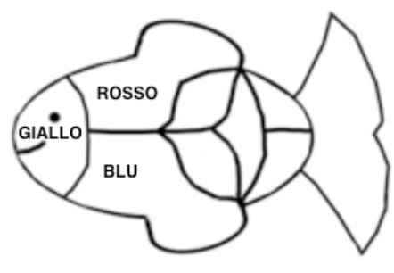

Bisogna ora colorare le altre sei zone, rispettando le regole seguenti:

- ogni zona deve essere di uno stesso colore, gialla, rossa o blu;

- due zone vicine (che hanno un tratto in comune) non devono essere mai dello stesso colore.

Trovate tutti i modi diversi di colorare queste sei zone del pesce.

Usate i disegni che sono qui sotto, colorando solo quelli di cui avete bisogno. *(Ricordate che le prime tre zone devono essere colorate come indicato nel modello)*.

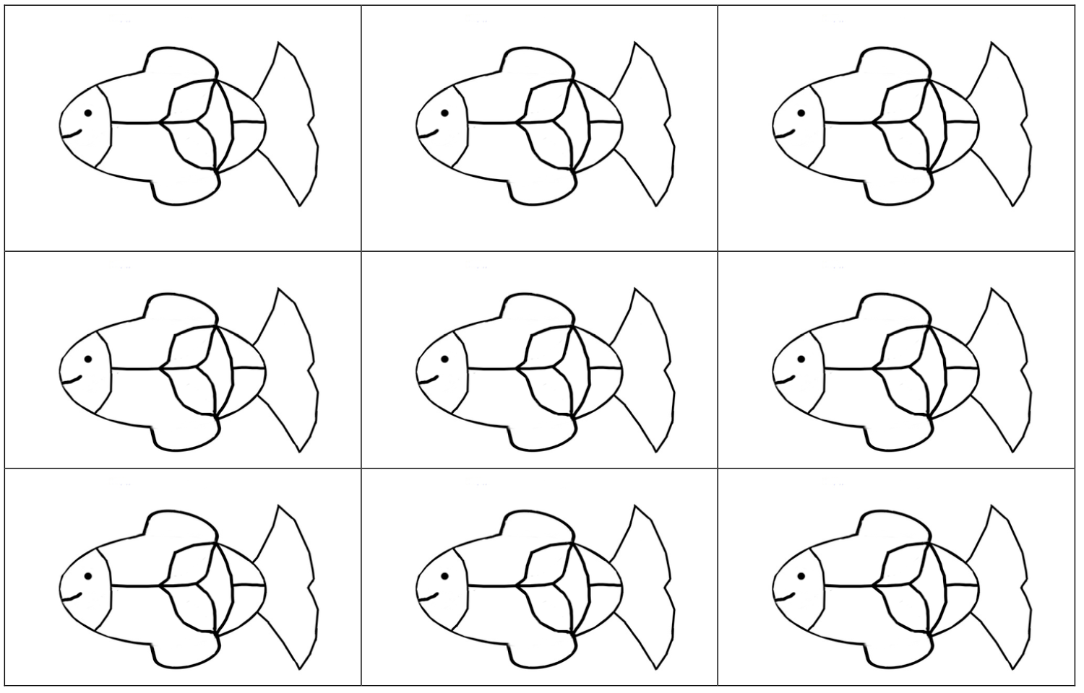

ANALISI A PRIORI

Compito matematico

Trovare tutte le possibilità per completare la colorazione del disegno di un pesce suddiviso in 9 regioni, di cui 3 già colorate, usando 3 colori diversi, in modo che regioni confinanti non abbiano lo stesso colore.

Analisi del compito

- Comprendere che la colorazione dei pesci è determinata dalle tre regioni già colorate e dalle regole della colorazione: i colori sono tre; due regioni limitrofe non possono essere dello stesso colore.

- Capire che si deve determinare il numero dei modi diversi di colorare il pesce rispettando le regole date.

- Procedere in modo sistematico. Si possono seguire più modalità. Un’organizzazione possibile è, per esempio, la seguente, in cui i tre colori sono indicati con le lettere G, R, B: dopo aver colorato le prime tre regioni nel modo indicato, ci sono tre possibilità di colorare le due regioni confinanti con R e B: Be R, oppure Ge R, oppure B e G Nel primo caso, la regione centrale del corpo del pesce deve essereG come quella della coda, mentre si avranno ancora due possibilità per le due regioni restanti, cioè B e R oppureR e B. Nel secondo caso, la regione centrale del pesce deve essereBcome quella della coda, mentre le due regioni restanti potranno essere colorate con G e R oppure con Re G; nel terzo caso, infine, la regione centrale del pesce deve essere R come quella della coda, mentre le due restanti potranno essere colorate di B e Goppure di G e B.

- Concludere che ci sono 6 modi diversi per colorare i pesci rispettando le regole (quelli indicati nelle figure qui sotto).

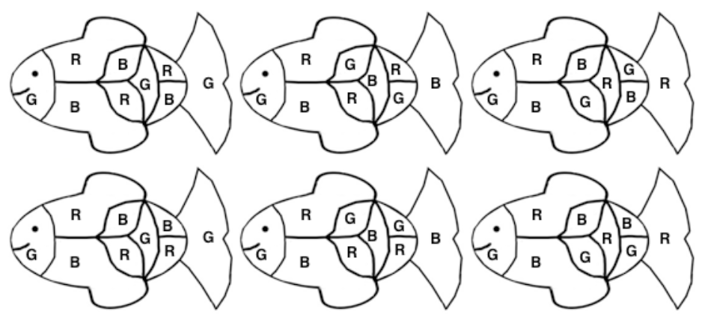

Oppure, colorare i pesci in modo non sistematico, ma in questo caso il rischio è di dimenticare qualche combinazione di colori o di avere dei doppioni.

Attribuzione dei punteggi

4 Risposta corretta (6 pesci colorati) senza dimenticanze o ripetizioni

3 Colorazione che rispetta le regole con una sola ripetizione (7 pesci) oppure una dimenticanza (5 pesci)

2 Colorazione che rispetta le regole, con due errori: 8 pesci con due ripetizioni, 6 pesci con una ripetizione e una dimenticanza, 4 pesci con due dimenticanze.

1 Colorazione che rispetta le regole, con tre dimenticanze o ripetizioni

oppure presenza di colorazione scorretta che non rispetta il vincolo dei tre colori o delle due zone contigue di colore diverso o delle tre zone già colorate

0 Incomprensione del problema o solo una o due colorazioni corrette

Livello: 3, 4

Origine: Siena

**3.** GHIOTTONERIA! (Cat 3, 4, 5)

All’inizio del pomeriggio, la nonna ha offerto alla nipotina Dany ed alle sue amiche una scatola di cioccolatini che hanno tutti questa forma:



La scatola era completamente piena.

Ecco quello che resta nella scatola quando Dany e le sue amiche salutano la nonna alla fine del pomeriggio.

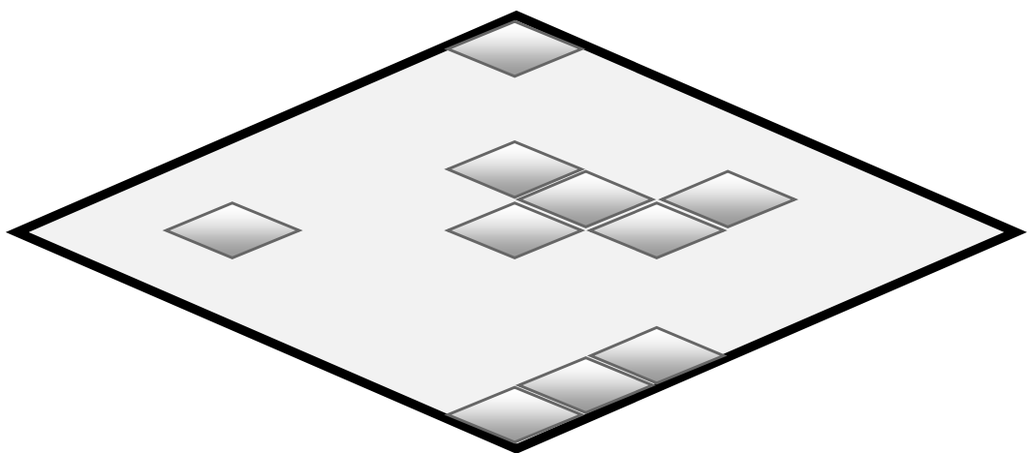

Quanti cioccolatini sono stati mangiati?

Spiegate come avete fatto a trovare la vostra risposta.

AnalISI a priori

Compito matematico

Trovare il numero di caselle mancanti in una griglia a forma di losanga in cui la maglia è ancora una losanga.

Analisi del compito

- Comprendere che si tratta di trovare il numero delle caselle mancanti in una griglia che è solo iniziata.

- Tracciare la griglia prolungando i lati delle caselle già disegnate con rette parallele ai bordi.

- Rendersi conto che su ogni bordo della losanga c’è lo stesso numero di caselle e che la losanga ha 7 file di 7 caselle ciascuna.

- Sono possibili più strategie di risoluzione:

- conteggio delle nuove caselle tracciate (39);

- calcolo del numero totale delle caselle contenute nella losanga (49) e sottrazione del numero delle caselle presenti (10).

Attribuzione dei punteggi

4 Risposta esatta (39), con disegno completo o spiegazioni complete e chiare

3 Risposta esatta (39), ma disegno incompleto o spiegazioni incomplete o poco chiare

2 Risposta 49 (numero totale di caselle contenute nella losanga), con disegno o spiegazioni

o risposta errata (38 o 40) dovuta ad un errore di conteggio dopo aver disegnato le caselle

o risposta errata conseguente ad un errore di calcolo, ma procedura corretta

1 Inizio di disegno delle caselle o di una spiegazione che dimostri comprensione del problema

0 Incomprensione del problema

Livello: 3, 4, 5

Origine: Bourg en Bresse

**4. BUSTINE A SORPRESA** (Cat. 3, 4, 5)

Irma ha distribuito 19 figurine in 3 bustine, una gialla, una blu e una rossa.

Ha messo più di 2 figurine in ogni bustina e un numero diverso di figurine in ciascuna di esse.

La bustina gialla è quella che contiene meno figurine, mentre la bustina rossa è quella che ne contiene di più.

Quante figurine può aver messo Irma nella bustina blu?

Spiegate come avete trovato le risposte possibili.

Analisi a priori

Compito matematico

In una terna ordinata di numeri naturali la cui somma è 19 e in cui il primo è maggiore di 2, trovare tutti i possibili valori del numero centrale.

Analisi del compito

- Rappresentarsi le tre bustine con le figurine all’interno, in numero diverso per ciascuna bustina, non 1, non 2, ma 3 o 4 o 5 o …, in tutto 19.

- Passare al registro aritmetico e tradurre la situazione in una addizione di tre termini e un’uguaglianza: … + … + … = 19

- Per tentativi, dedurre dal testo che il più piccolo numero di figurine nella bustina gialla è almeno 3, nella blu è almeno 4 e nella rossa è al massimo 12. Rendersi conto anche, eventualmente, che si possono organizzare le somme legandole ai tre colori, nell’ordine giallo, blu, rosso, o concentrando l’attenzione solo sulla bustina blu.

- Nel primo caso, lavorare per tentativi e aggiustamenti, annotandoli di volta in volta, e constatare che ci sono in tutto 8 modi per distribuire le figurine nelle tre bustine

G B R G B R G B R

3 + 4 + 12 4 + 5 + 10 5 + 6 + 8

3 + 5 + 11 4 + 6 + 9

3 + 6 + 10 4 + 7 + 8

3 + 7 + 9

e dedurre che nella bustina blu ci possono essere 4 o 5 o 6 o 7 figurine.

Nel secondo caso, rendersi conto che nella bustina blu ci devono essere più di 3 figurine; provare con 4 e constatare che va bene (nella gialla ce ne sarebbero 3 e nella rossa 12); provare con 5 e constatare che è possibile trovando almeno una delle combinazioni seguenti: 3 figurine nella gialla e 11 nella rossa o 4 figurine nella gialla e 10 nella rossa; constatare che anche 6 e 7 vanno bene trovando, per la prima situazione, almeno una delle combinazioni seguenti: 3 figurine nella gialla e 10 nella rossa o 4 figurine nella gialla e 9 nella rossa o 5 figurine nella gialla e 8 nella rossa, mentre per la seconda almeno una delle combinazioni seguenti: 3 figurine nella gialla e 9 nella rossa o 4 figurine nella gialla e 8 nella rossa.

Verificare che nella bustina blu non ci possono essere 8 o più figurine perché altrimenti nella bustina rossa ci sarebbe un numero di figurine minore o uguale a 8, che è impossibile.

Attribuzione dei punteggi

4 Risposta corretta (nella bustina blu ci possono essere 4 o 5 o 6 o 7 figurine) con spiegazioni complete e chiare

3 Trovate 3 o 4 delle risposte precedenti con solo verifiche

oppure le 8 ripartizioni possibili delle figurine nelle bustine che danno come somma 19, senza indicare esplicitamente il numero di figurine nella bustina blu

2 Risposta corretta (4 o 5 o 6 o 7 figurine) senza spiegazione

oppure 2 delle risposte precedenti con verifica

1 Una sola delle risposte precedenti

0 Incomprensione del problema

Livello: 3, 4, 5

Origine: Bourg en Bresse

**5. CIOCCOLATO PER LA LOTTERIA** (Cat. 3, 4, 5, 6)

Gli alunni di una classe hanno organizzato una lotteria per la festa della scuola.

Essi avevano a disposizione 60 € per acquistare delle tavolette di cioccolata di due grandezze diverse:

- tavolette grandi a 5 € l’una;

- tavolette piccole a 2,50 € l’una.

Hanno speso esattamente tutti i 60 € disponibili ed hanno comprato lo stesso numero di tavolette grandi e di tavolette piccole.

Quante tavolette di ciascun tipo hanno acquistato?

Spiegate come avete trovato la vostra risposta.

Analisi a priori

Compito matematico

Scomporre 60 nella somma di uno stesso numero di addendi “5” e di addendi “2,5”.

Analisi del compito

- Comprendere che bisogna trovare lo stesso numero di tavolette grandi e piccole per spendere 60 euro.

Il compito dipende dall’informazione che si considera prioritaria: stesso numero di tavolette o prezzo delle tavolette.

- Se si ritiene prioritaria la condizione “stesso numero di tavolette”, è sufficiente associare una tavoletta piccola e una grande e considerare la spesa corrispondente: 7,5 € (2,5 + 5), poi passare a due piccole e due grandi e considerare 15 € come spesa corrispondente e continuare così fino a trovare che per 8 tavolette piccole e 8 grandi si spendono esattamente 60 €. La ricerca può essere velocizzata se si osserva che il numero delle tavolette deve essere pari per ottenere come somma 60, che è un numero intero.

Oppure, se si domina la moltiplicazione o la divisione, completare la moltiplicazione “lacunare” 7,5 × … = 60, o effettuare la divisione 60 : 7,5 = 8.

- Se si considerano separatamente i termini 2,5 e 5 osservare eventualmente che saranno necessarie da 1 a 11 tavolette grandi, o da 1 a 23 tavolette piccole, per arrivare ad una spesa di 60 € e trovare la soluzione per tentativi successivi organizzati.

Oppure, procedere per tentativi sistematici a partire, per esempio, da 1, o da 5, o da 10 tavolette.

Oppure, osservare che il costo di una tavoletta grande è il doppio del costo di una tavoletta piccola, e quindi comprendere che, dividendo la spesa totale per 3, si ottiene la spesa per le tavolette piccole (60 : 3 = 20), poi la spesa per le tavolette grandi (20 × 2 = 40). Concludere che ci sono 8 (= 20 : 2,5) tavolette piccole e 8 (= 40 : 5) tavolette grandi.

Attribuzione dei punteggi

4 Risposta corretta (8 tavolette grandi e 8 tavolette piccole) con una procedura ben spiegata

3 Risposta corretta, ma con una procedura poco chiara, o insufficientemente spiegata o solamente una verifica

2 Procedura corretta, ma un errore di calcolo

o risposta corretta senza spiegazioni

1 Inizio di ricerca corretta

0 Incomprensione del problema

Livello: 3, 4, 5, 6

Origine: Luxembourg

**6. LA PESCA DEI CIGNI** (Cat. 4, 5, 6)

Al Luna Park, Paolo, Andrea e Giovanni giocano a “La pesca dei cigni”. In una vasca galleggiano dei cigni di plastica e sotto ogni cigno c’è un numero che indica il punteggio. Ogni bambino ha pescato 6 cigni ed ha ottenuto in tutto 71 punti.

- Paolo con i suoi due primi cigni ha totalizzato 22 punti;

- Andrea con il suo primo cigno ha ottenuto 3 punti.

I cigni pescati dai 3 bambini portano questi numeri:

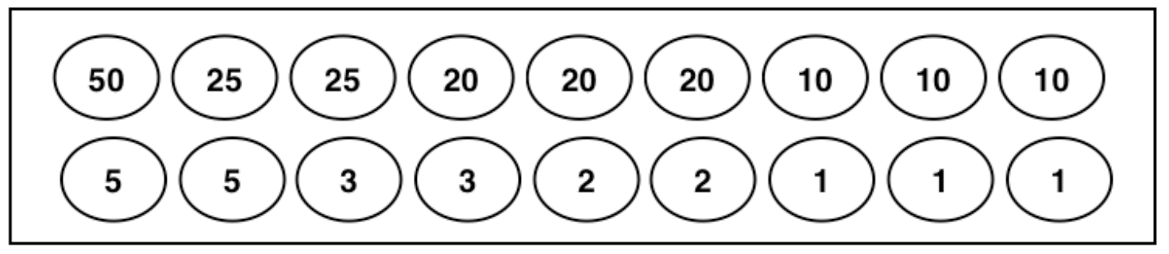

Quale dei tre bambini ha pescato il cigno che vale 50 punti?

Spiegate il vostro ragionamento e indicate i punti dei sei cigni pescati da ogni bambino.

Analisi a priori

Compito matematico

Dati 18 numeri (una volta 50; due volte 25, 5, 3 e 2; tre volte 20, 10 e 1), dividerli in tre insiemi di 6 numeri ciascuno con somma 71, sapendo che in un insieme ci sono due numeri la cui somma è 22 e in un altro c’è almeno un 3.

Analisi del compito

- Ci sono più modi per organizzare la ricerca iniziando dalle informazioni sulle pescate di Paolo e Andrea, oppure provando a scomporre 71 in tre modi diversi come somma di sei tra i numeri assegnati.

- Per esempio, rendersi conto che Paolo, avendo totalizzato in due pescate 22 (20 + 2) punti, deve avere fatto

49 (71 – 22) con le altre quattro pescate e che c’è un’unica possibilità per ottenere tale numero con i numeri dati: 25 + 20 + 3 + 1. Eliminare i punteggi 20 – 2 – 25 – 20 – 3 – 1 già attribuiti a Paolo e il 3 pescato da Andrea. Considerare che ad Andrea servono 68 punti da realizzare con 5 pescate. Rendersi conto che c’è un unico modo, con i numeri rimasti, di ottenere 68 come somma di cinque addendi: 50 + 10 + 5 + 2 + 1. Quindi i punteggi per Andrea sono: 3 – 50 – 10 – 5 – 2 – 1 ed è Andrea che ha pescato il cigno da 50 punti.

Verificare infine che i numeri rimasti, 25 – 20 – 10 – 10 – 5 – 1, cioè i punteggi di Giovanni, danno proprio come somma 71.

Oppure, cercando di decomporre il 71, procedere per tentativi organizzati fino a trovare i tre insiemi di numeri compatibili con le indicazioni del testo (due numeri con somma 22 in un insieme e almeno un numero 3 in un altro insieme). Individuare quindi la corrispondenza tra i tre insiemi di punteggi e i tre bambini.

Attribuzione dei punteggi

4 Risposta corretta (“Andrea” e indicazione dei tre insiemi di punteggi: Andrea: 3 – 50 – 10 – 5 – 2 – 1;

Paolo: 20 – 2 – 25 – 20 – 3 – 1; Giovanni: 25 – 20 – 10 – 10 – 5 – 1), con spiegazioni chiare

3 Risposta corretta, ma spiegazioni poco chiare

oppure, individuazione dei punteggi di Paolo, Andrea e Giovanni con spiegazione, ma senza la risposta “Andrea”

oppure, risposta “Andrea” ed individuazione dei punteggi di Paolo e di Andrea, senza esplicitare e verificare quelli di Giovanni

2 Procedura coerente, ma con un errore di calcolo

oppure risposta corretta, ma senza spiegazioni

1 Inizio di ricerca organizzata

0 Incomprensione del problema

Livello: 4, 5, 6 Origine: Rozzano

**7. i fiori** (Cat. 5, 6)

Alberto distribuisce 40 fiori in 2 vasi blu e 3 vasi rossi in modo che i vasi dello stesso colore contengano lo stesso numero di fiori.

Alla fine, Alberto si rende conto che in ciascun vaso di uno stesso colore ci sono 5 fiori in più che in ciascun vaso dell’altro colore.

Quanti fiori può aver messo Alberto in ogni vaso blu e quanti in ogni vaso rosso?

Indicate tutte le soluzioni possibili e spiegate come avete trovato le vostre risposte.

ANALISI A PRIORI

Compito matematico

Scomporre 40 nella somma di 5 termini che verificano le seguenti condizioni: due sono uguali tra loro, gli altri tre termini sono anch’essi uguali tra loro e la differenza tra i termini diversi è 5.

Analisi del compito

- Comprendere le condizioni del problema: i 2 vasi blu contengono lo stesso numero di fiori, i 3 vasi rossi contengono ugualmente lo stesso numero di fiori, ma non si sa se i vasi blu contengono 5 fiori di più o 5 fiori di meno dei vasi rossi.

- Tenere presenti le due possibilità e, per ciascuna di esse, calcolare il numero di fiori per vaso secondo uno dei metodi seguenti:

- per tentativi successivi, trovare numeri la cui differenza è 5, verificando che la somma del triplo dell’uno e del doppio dell’altro è 40. Per esempio, partire dall’ipotesi che un vaso blu abbia 5 fiori in meno di un vaso rosso, scegliere 11 come numero di fiori in un vaso rosso, dedurne che 6 (11-5) è il numero di fiori in un vaso blu, calcolare il numero totale di fiori: 11 × 3 + 6 × 2 = 45, constatare che 45 è troppo grande; fare altri tentativi fino ad arrivare a 10 fiori in ogni vaso rosso e 5 in ogni vaso blu;

- per tentativi successivi, scegliere un numero di fiori in uno dei due tipi di vaso, calcolare il numero di fiori nell’altro tipo partendo dal fatto che il numero totale di fiori è 40, poi verificare se la differenza è 5;

- con un procedimento deduttivo che si basa sulla differenza totale di fiori tra i vasi rossi e i vasi blu: 2 × 5 = 10 se i vasi blu hanno più fiori o 3 × 5 = 15 se sono i vasi rossi ad avere più fiori. Questa differenza può essere sottratta da 40 per ottenere il numero dei fiori da dividere equamente nei 5 vasi. Nel primo caso: 40 – 10 = 30 poi 30 : 5 = 6 che porta a 6 fiori per il vaso rosso e 11 per il vaso blu; nel secondo caso : 40 – 15 = 25 poi 25 : 5 = 5 che porta a 5 fiori per il vaso blu e 10 fiori per il vaso rosso.

Ci sono ancora altre procedure possibili basate su tentativi non organizzati o su inventari più sistematici ma, se prima di passare ai calcoli, non sono considerate le due possibilità (più fiori nei vasi rossi o più fiori nei vasi blu) è evidente che si arriverà ad una sola soluzione.

Attribuzione dei punteggi

4 Risposte corrette e complete (vasi blu 5 e vasi rossi 10; vasi blu 11 e vasi rossi 6), con spiegazioni chiare

3 Risposte corrette e complete, con spiegazioni non chiare o incomplete

oppure ragionamento corretto e ben spiegato che conduce alle due coppie (5 e 10) e (6 e 11) con inversione dei colori

2 Una sola soluzione con spiegazione chiara

1 Una sola soluzione senza spiegazioni

oppure inizio di ragionamento corretto che conduce ad una sola delle due coppie (5 e 10) o (6 e 11) con inversione dei colori

0 Incomprensione del problema

Livello: 5, 6

Origine: Milano

**8. RAMETTI FIORITI** (Cat. 5, 6)

È primavera: Paolo ed i suoi compagni di classe hanno preparato con il cartoncino 26 rametti fioriti e li hanno attaccati alle pareti della loro aula.

Ci sono 7 rametti con una sola foglia ed un solo fiore, ma ci sono anche:

- rametti con 2 foglie e 5 fiori

- rametti con 4 foglie e 2 fiori

Paolo si ricorda che hanno utilizzato 67 foglie per preparare tutti i rametti.

Quanti sono i rametti con 2 foglie e quanti quelli con 4 foglie attaccati alla parete dell’aula?

Spiegate come avete trovato le vostre risposte.

ANALisi A PRIORI

Compito matematico

Scomporre il numero 67 nella somma di 26 termini di cui 7 termini «1» e 19 altri termini che sono «2» o «4», in un contesto di rametti con foglie e fiori.

Analisi del compito

- Leggere attentamente la storia e rendersi conto che ci sono 67 foglie su 26 rametti di tre tipi: a una foglia (e a un fiore), a 2 foglie (e cinque fiori), a 4 foglie ( e due fiori). I fiori sono utilizzati unicamente per descrivere i rametti.

- Semplificare la situazione senza i 7 rametti con una foglia ciascuno e considerare quindi 60 (= 67 − 7) foglie ripartite su 19 rametti in gruppi di 4 o in gruppi di 2.

- Per trovare la soluzione si può procedere per tentativi casuali e successivamente più organizzati. Per esempio, a partire dalle coppie di numeri la cui somma è 19, verificare se il numero di foglie è 60:

1 × 4 + 18 × 2 = 40, 2 × 4 + 17 × 2 = 42, … per arrivare a 11 × 4 + 8 × 2 = 60.

Oppure: tolti i rametti con un fiore e una foglia, rimangono 60 foglie da distribuire su 19 rametti. Considerare che su ciascun rametto ci sono almeno 2 foglie e quindi 38 (19 × 2) foglie in tutto. Rimangono 22 (= 60 − 38) foglie da distribuire in modo da ottenere rametti con 4 foglie. Si ottengono così 11 (= 22 : 2) rametti con 4 foglie e

8 (= 9 − 11) rametti con 2 foglie.

Attribuzione dei punteggi

4 Risposta corretta ad entrambe le domande (8 rametti con 2 foglie, 11 rametti con 4 foglie) con spiegazione chiara del procedimento che permette di rendersi conto dell’unicità della soluzione

3 Risposta corretta alle due domande con spiegazione incompleta o con solo verifica

2 Risposta errata dovuta ad un errore di calcolo, ma con spiegazioni chiare del procedimento seguito

1 Inizio corretto di ragionamento che mostra la comprensione della situazione

0 Incomprensione del problema

Livello: 5, 6

Origine: Siena

**9. I DADI (II)** (Cat. 5, 6, 7)

Ecco la foto di quattro dadi identici, impilati ed appoggiati contro un muro: si vedono solo alcuni dei punti neri presenti su di essi.

Nella situazione reale se ne vedrebbero altri, muovendosi intorno ai dadi senza toccarli. Rimarrebbero comunque altri punti neri che non si possono vedere perché sono contro il muro o contro il pavimento o tra due dadi.

Quanti sono in tutto i punti neri che non si possono vedere nemmeno nella situazione reale?

Per aiutarvi: *la somma dei punti su due facce opposte di un dado è sempre 7*.

Spiegate come avete fatto a trovare questo numero.

analisi a priori

Compito matematico

A partire da una foto che mostra quattro dadi impilati contro una parete, trovare il numero di punti neri non visibili ad un osservatore che può muoversi attorno ai dadi.

Analisi del compito

- Capire che le facce non visibili sono 3 per il primo dado in basso a sinistra, 5 per il secondo dado in basso al centro, 3 per il terzo dado in basso a destra e 2 per il quarto dado in alto.

~~-~~ Per contare i punti neri si può procedere in più modi:

- per esempio, osservare che nel primo dado in basso a sinistra si vedono il 6 e il 4 e quindi dedurre che sono nascosti l’1 e il 3. Dedurre che sulle altre due facce ci devono essere il 5 e il 2. Confrontando questo dado con quello in alto, ricavare che sulla faccia di sinistra ci deve essere il 5 e quindi su quella non visibile c’è il 2. (Questo passaggio è l’ostacolo maggiore del problema che può portare all’errore di attribuire 2 alla faccia sinistra e 5 a quella nascosta). Concludere che i punti non visibili sul primo dado sono 6 (o 9 nel caso dell’errore segnalato).

- Sul dado centrale in basso è visibile solo il 2; i punti nascosti sono allora 19 (= 1 + 3 + 4 + 5 + 6) .

- Sul dado in basso a destra i punti nascosti sono 12 (= 2 + 6 + 4)

- Infine, sul dado in alto rimangono nascosti 5 punti.

- Concludere che i punti che non si vedono nella situazione reale sono 42 (= 6 + 19 + 12 + 5) (o 45, nel caso dell’errore segnalato).

Oppure, trovare la somma dei punti su un dado, 21 = 1 + 2 + 3 + 4 + 5 + 6, moltiplicarla per quattro per trovare 84, totale dei punti sui dadi, togliere 42 che è la somma dei punti visibili nella realtà ed ottenere 42 come totale dei punti non visibili (un possibile errore è sottrarre da 84 il numero 32 dei punti visibili sulla foto, anziché nella realtà, ed ottenere così 52).

Oppure, trovare la somma dei punti su un dado (21), sottrarre da ciascun dado la somma dei punti visibili, poi addizionare i risultati ottenuti.

Attribuzione dei punteggi

4 Risposta corretta (42) con spiegazioni chiare che mettono in evidenza come sono stati contati i punti, con la spiegazione della scelta di 2 punti perla faccia nascosta alla destra del dado di sinistra

3 Risposta corretta ma con spiegazioni incomplete o non chiare

oppure risposta 45, ottenuta permutando le posizioni del 2 e del 5 nel dado in basso a sinistra

oppure due risposte (42 e 45) con spiegazioni complete, dovute all’incapacità di stabilire con certezza quanti punti ci sono nella faccia di sinistra del dado in basso a sinistra

2 Risposta corretta senza spiegazioni

oppure risposta sbagliata dovuta ad un errore nella determinazione dei punti di una o due facce nascoste, con spiegazioni

1 Risposta errata dovuta ad un errore nell’individuazione dei punti di tre facce nascoste

oppure risposta 52 per aver considerato i punti visibili solo nella foto

oppure inizio corretto di ricerca

0 Incomprensione del problema

Livello: 5, 6, 7

Origine: Luxembourg

**10. In cantina** (Cat. 6, 7, 8)

Alberto, il cantiniere, ha imbottigliato tutto il suo vino. Ora deve mettere le bottiglie nelle scatole per trasportarle.

Ha due tipi di scatole, grandi e piccole. Per inscatolare tutte le bottiglie, calcola che gli serviranno esattamente 36 scatole grandi. Ma egli dispone solo di 12 scatole grandi.

Ricomincia i suoi calcoli e si rende conto che tutte le bottiglie riempirebbero le sue 12 scatole grandi e 45 scatole piccole. Ma egli dispone solo di 42 scatole piccole.

Alberto riempie tutte le scatole di cui dispone, ma restano fuori 24 bottiglie.

Quante bottiglie ha riempito Alberto con tutto il suo vino?

Spiegate il vostro ragionamento.

Analisi a priori

Compito matematico

Determinare una quantità iniziale di bottiglie di vino sapendo che possono essere contenute in 36 scatole grandi o in 12 grandi e 45 piccole, o anche in 12 grandi e 42 piccole con un avanzo di 24 bottiglie.

Analisi del compito

- Comprendere, dalla lettura del testo, che ci sono delle equivalenze: “36 scatole grandi equivalgono a 12 scatole grandi e a 45 piccole” e “12 scatole grandi e 45 piccole equivalgono a 12 scatole grandi e 42 scatole piccole più 24 bottiglie”. Per deduzione, comprendere che 24 scatole grandi equivalgono a 45 scatole piccole e che 3 scatole piccole equivalgono a 24 bottiglie.

- Passare in ambito aritmetico, traducendo queste equivalenze in uguaglianze con numeri e operazioni.

- Si può procedere in diversi modi.

Per esempio, rendersi conto che le 24 bottiglie rimaste da imballare andrebbero nelle 3 (= 45 − 42) scatole piccole mancanti. Comprendere così che in una scatola piccola entrano esattamente 8 bottiglie e che il numero di bottiglie che Alberto dovrebbe mettere nelle 45 scatole piccole è 360 (= 45 × 8). Capire che 360 è anche il numero di bottiglie che Alberto avrebbe dovuto imballare in 24 (= 36 −12) scatole grandi e ricavare così che ogni scatola grande contiene 15 (= 360 : 24) bottiglie.

Concludere che Alberto ha riempito 540 bottiglie (= 15 × 36).

Attribuzione dei punteggi

4 Risposta corretta (540 bottiglie) con spiegazione chiara e calcoli dettagliati

3 Risposta corretta con spiegazione poco chiara o con solo verifica

2 Procedimento corretto, ma risposta errata per un errore di calcolo

oppure risposta corretta senza spiegazione

1 Inizio di ragionamento corretto

0 Incomprensione del problema

Livello: 6, 7, 8

Origine: Siena

**11. SPIRALI DI QUADRATI (I)** (cat. 6, 7, 8)

Giulio ha sovrapposto con esattezza sei quadrati di carta per formare questa figura. Ha cominciato col posizionare un piccolo quadrato di 1 cm di lato. Poi un secondo quadrato, più grande, che nasconde metà del precedente, e così via. Si vede interamente solo il più grande dei quadrati, il sesto, che nasconde la metà del quinto, che nasconde a sua volta la metà del quarto …

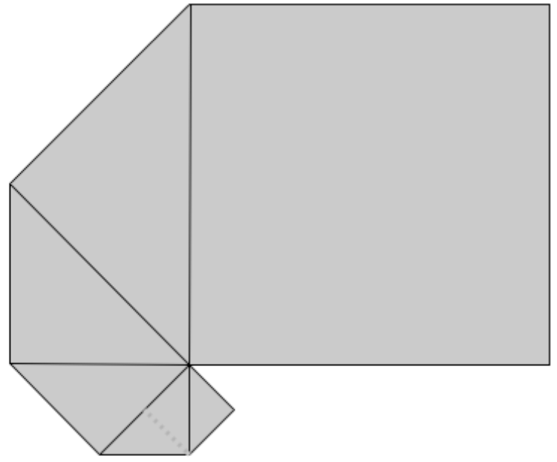

Giulio decide di completare la spirale posizionando ancora due quadrati in modo che ciascuno di essi nasconda metà del precedente e abbia un vertice in comune con tutti gli altri.

Disegnate la figura ottenuta dopo aver posto l’ottavo quadrato e calcolate la misura della sua area in cm2.

Spiegate come avete trovato la vostra risposta.

AnalIsI a priori

Compito matematico

Calcolare l’area di una figura composta da 8 quadrati parzialmente sovrapposti, disposti a spirale, con il lato di ognuno di essi che coincide con la diagonale del precedente (sono disegnati i primi 6 quadrati; il lato del primo quadrato misura 1 cm).

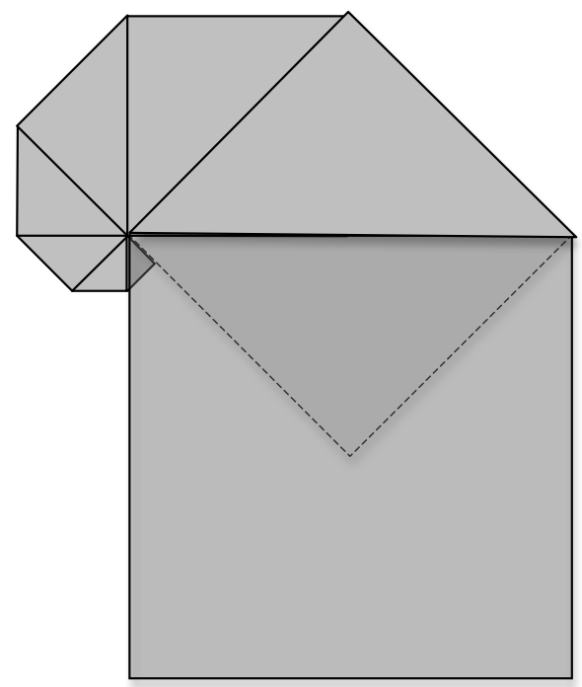Analisi del compito

- Analizzare il disegno e percepire le regole di successione dei sei quadrati: il quadrato di partenza, il punto comune a tutti i quadrati, la coincidenza di un lato di un nuovo quadrato con la diagonale del precedente.

- Completare il disegno con il settimo e l’ottavo quadrato; rendersi conto che l’ottavo quadrato ricopre interamente la metà visibile del primo quadrato (lo si ricava guardando il disegno o considerando la successione degli 8 angoli di 45° tra un quadrato e il successivo e constatando che si viene a formare un angolo giro (360°) con vertice nel punto comune dei quadrati).

- Immaginare il primo quadrato o disegnare il suo contorno sotto il secondo, constatare quindi la sua decomposizione in due triangoli rettangoli, “triangoli-unità”; immaginare il secondo o disegnarne il contorno sotto il terzo, constatare che anch’esso si decompone in due triangoli rettangoli, composti ciascuno da due “triangoli-unità”.

- Comprendere allora che l’area richiesta si ottiene sommando le aree di sei mezzi quadrati (dal secondo al settimo) e di un quadrato intero (l’ottavo).

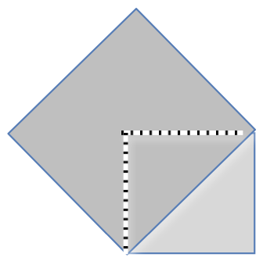- Osservare che l’area di ogni quadrato (o semi-quadrato) è il doppio dell’area di quello che lo precede (come mostra la figura). Di conseguenza a partire dal primo quadrato (non visibile) che ha area 1 cm2, raddoppiando, si trovano le aree dei quadrati successivi, e quindi delle loro metà, cioè dei triangoli rettangoli visibili.

- La somma da calcolare, in cm2, è pertanto 1 + 2 + 4 + 8 + 16 + 32 + 128; si ottiene 191 cm2.

- Si può anche utilizzare il teorema di Pitagora (a partire dal livello 8) per determinare la lunghezza dell’ipotenusa di ciascun triangolo rettangolo che è anche un cateto del triangolo rettangolo successivo; in seguito calcolare le aree dei diversi triangoli rettangoli e dell’ottava figura quadrata e farne la somma.

Attribuzione dei punteggi

4 Risposta corretta (191 cm2) con un disegno e spiegazioni chiare che mostrino la comprensione della costruzione

3 Risposta corretta con disegno e spiegazioni incomplete o solo i calcoli

2 Risposta corretta senza spiegazione

oppure risposta errata a causa di un solo errore (es. risposta 191,5 per aver considerato il primo mezzo quadrato)

oppure risposta 127 cm2 (127 = 1 + 2 + 4 + 8 + 16 + 32 + 64)

oppure 127,5 cm2 (127,5 = 0,5 + 1 + 2 + 4 + 8 + 16 + 32 + 64) contando solo la metà dell’ultimo quadrato

1 Inizio di ragionamento corretto (per esempio, solo il disegno o calcolo di qualche area)

0 Altre risposte o incomprensione del problema

Livello: 6, 7, 8

Origine: Gruppo 00

**12. IN PROFUMERIA** (Cat. 7, 8, 9)

Giovanna entra in una profumeria per acquistare il suo profumo preferito.

Sopra uno scaffale vede due flaconi di questo profumo:

- uno da 50 ml a 59 €

- l’altro da 125 ml a 129 €.

Sull’etichetta del primo è scritto: “*in promozione: -20% sul prezzo esposto”*.

Sull’etichetta del secondo: *“offerta speciale: -10% sul prezzo esposto”*.

Giovanna decide di acquistare il flacone che le permetterà di avere il suo profumo preferito al prezzo più conveniente al ml.

Quale flacone dovrà scegliere: da 50 ml o da 125 ml?

Spiegate come avete trovato la vostra risposta.

ANALISI A PRIORI

Compito matematico

Confrontare il prezzo di uno stesso liquido venduto in due flaconi di volume e prezzo diversi con due sconti differenti.

Analisi del compito

- Comprendere che i due flaconi hanno capacità differenti e che il prezzo proposto dipende dalla quantità di profumo che ogni bottiglia contiene.

- Comprendere che il confronto deve essere fatto sul prezzo di una stessa unità di capacità: 1 ml o 25 ml.

- Comprendere che i prezzi indicati sono da scontare e che si devono calcolare i nuovi prezzi prima di fare il confronto:

20% di 59 = 11,8; il prezzo scontato del primo flacone è dunque 59 – 11,8 = 47,2 €

e 10% di 129 = 12,9; il prezzo scontato del secondo flacone è dunque 129 – 12,9 = 116,1 €.

- Per calcolare il prezzo unitario si deve scegliere l’unità di capacità. La più pratica per i calcoli è 1 ml, ma il confronto deve allora essere fatto sui centesimi d’euro: 47,2 : 50 = 0,944 e 116,1 : 125 = 0,9288≈0,929.

- La capacità che permette di vedere meglio la differenza è 25 ml. Si può confrontare il prezzo di 25 ml di profumo, che nel primo caso è 23,60 € (47,2 : 2) mentre nel secondo è 23,22 € (116,1 : 5).

- Si può anche vedere la differenza prendendo 1 litro. Si può procedere moltiplicando per 1000 i due prezzi: 0,944 × 1000 = 944 e 0,9288 × 1000 = 928,8 oppure applicando la proporzionalità calcolare: 47,2 × 20 = 944 € e 116,1 × 8 = 928,8 €.

- Si può anche scegliere una capacità che sia multipla di 50 ml e 125 ml, cioè 250 ml.

Si confronta allora il prezzo di 5 piccoli flaconi, vale a dire 5 × 59 × 0,8 = 236 € e di 2 grandi flaconi, vale a dire: 2 × 129 × 0,9 = 232,2 €.

Attribuzione dei punteggi

4 Risposta corretta (il flacone con il prezzo più conveniente è quello da 125 ml) con spiegazioni chiare e calcoli dettagliati

3 Risposta corretta con spiegazioni poco chiare dei calcoli effettuati

2 Risposta “costo uguale” per aver troppo arrotondato il prezzo di un ml

oppure risposta errata a causa di errori di calcolo, ma con un ragionamento corretto

1 Risposta coerente con un ragionamento corretto sui prezzi indicati, ma non scontati

0 Incomprensione del problema o risposta corretta senza spiegazioni

Livello: 7, 8, 9

Origine: Lodi e fj

**13. LA SPARTIZIONE** (Cat. 7, 8, 9, 10)

Angela, Bernardo e Carlo, partono per una lunga escursione in montagna. Nei loro zaini hanno messo dei panini: Angela ne ha 9, Bernardo 8 e Carlo 7.

Al momento di fermarsi per il picnic, incontrano un escursionista affamato che offre loro 15 euro se accettano di dividere i loro panini con lui. Essi allora mettono insieme tutti i panini e li ridistribuiscono: lo stesso numero per ciascuno dei quattro.

Finito il picnic, lo sconosciuto ringrazia i tre amici e li lascia a dividersi i 15 euro.

Carlo dice: “Noi siamo tre: prendiamo 5 euro ciascuno!”.

Angela e Bernardo gli rispondono: “No, non è giusto, noi abbiamo dato più panini di te!”

Come dovranno i tre amici ripartirsi equamente i 15 euro?

Spiegate la vostra risposta.

ANALISI a Priori

Compito matematico

Ripartire 15 in modo proporzionale a tre numeri da determinare secondo il contesto, a partire da 7, 8 e 9.

Analisi del compito

- Comprendere che ci sono 24 (= 9 + 8 + 7) panini a disposizione e che ciascuno ne mangia 6 (= 24 : 4) e che si deve rinunciare alla proposta fatta da Carlo perché è palesemente ingiusta.

- Pensare di dividere 15 in tre parti corrispondenti al numero dei panini e constatare che ci sono due modi di procedere: considerare il numero dei panini che ciascuno ha portato: 9; 8; 7, oppure, tenuto conto dei 6 panini che ciascuno mangia, partire dal numero che ogni amico cede allo sconosciuto: 3; 2; 1.

- Confrontare i due modi di procedere e accettare che il secondo è quello che corrisponde ai contributi effettivi e che bisogna adottare: è quello che porta all’equità.

- Ripartire 15 euro in tre parti corrispondenti ai numeri 3; 2; 1: su 6 panini dati allo sconosciuto, Angela ne ha dati 3 e deve avere i 3/6 di 15 €, cioè 7,50 €, Bernardo i 2/6, cioè 5 €, e Carlo 1/6, cioè 2,50 €.

(Non si possono accettare soluzioni che si limitano a mantenere uguali gli scarti e la somma 15, come: 6; 5; 4 o 7; 5; 3 oppure 8; 5; 2, ecc. e pensare invece ad una ripartizione che rispetta i rapporti di proporzionalità).

- Si può allora pensare ai 6 panini offerti per 15 euro e calcolare il costo di un panino (15 : 6 = 2,5 in €) che è il coefficiente di proporzionalità o di linearità, oppure pensare a 3 come la metà di 6 e trovare 7,5 € che è la metà di 15 €, ecc.

La spartizione è quindi: 7,50 € per Angela, 5 € per Bernardo e 2,50 € per Carlo.

(In caso di ripartizione errata in funzione dei numeri 9; 8; 7, i calcoli sono meno evidenti. Il prezzo di un panino sarebbe di 15 : 24 = 0,625 € e le parti di 5,625 , 5 e 4,375 (in €), molto prossime alla soluzione che manterrebbe gli scarti di 1 tra il numero di panini e gli euro: 6, 5, 4!).

Attribuzione dei punteggi

4 Risposta corretta (7,50 € per Angela, 5 € per Bernardo e 2,50 € per Carlo) con spiegazioni chiare

3 Risposta corretta con spiegazioni insufficienti

2 Risposta corretta senza spiegazioni

oppure risposta “Angela 5,625 €, Bernardo 5 € e Carlo 4,375 €” basata sulla ripartizione proporzionale dei 24 panini totali, con spiegazioni e calcoli chiari

1 Risposta “Angela 5,625 €, Bernardo 5 € e Carlo 4,375 €” senza spiegazioni o con spiegazioni confuse

oppure procedimento che identifica le grandezze in gioco e si riferisce ai rapporti senza arrivare a calcolarli

0 Risposta che non rispetta la proporzionalità (ma gli scarti) o incomprensione del problema

Livello: 7, 8, 9, 10

Origine: fj

**14. ANGOLI E TRIANGOLI** (Cat. 7, 8, 9, 10)

Samia possiede alcuni fogli quadrettati di 6 quadretti per 9, su cui disegna dei triangoli. Tutti questi triangoli:

- sono triangoli rettangoli;

- hanno i loro vertici sui nodi della quadrettatura;

- hanno uno dei cateti che misura il doppio dell’altro.

Questo è uno dei triangoli che Samia ha disegnato:

Quanti triangoli diversi può disegnare Samia?

*(Non ci devono essere due triangoli aventi i lati delle stesse lunghezze).*

Disegnate tutti quelli che avete trovato sui fogli quadrettati qui sotto.

Analisi a priori

Compito matematico

In un reticolo a maglie quadrate, disegnare tutti i possibili triangoli rettangoli con un cateto doppio dell’altro, cioè simili a un triangolo dato.

Analisi del compito

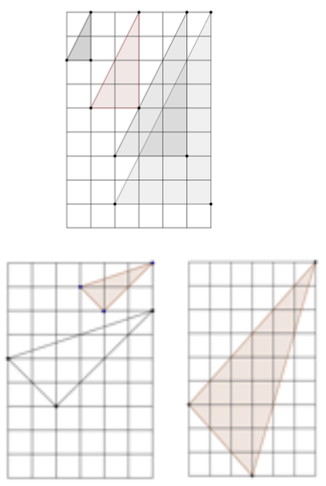- Comprendere i vincoli e le loro conseguenze: i triangoli possono avere diverse orientazioni e i lati possono o no seguire le linee della quadrettatura.

- Determinare le possibili lunghezze dei cateti consentite dalle dimensioni del foglio quadrettato.

- Procedere per tentativi organizzati individuando prima i quattro triangoli con i cateti paralleli ai bordi del foglio.

- Comprendere poi come si traccia un angolo retto su una quadrettatura.

- Per i triangoli in cui i cateti non sono sulle linee della quadrettatura,

rendersi conto che il cateto minore è la diagonale di un rettangolo formato dalla quadrettatura e le cui dimensioni (in quadretti) possono variare così (1; 1) (1; 2) (1; 3) (1; 4) (2; 2) (2; 3) (3; 3), se si eliminano i triangoli uguali o troppo grandi.

- Proseguire la ricerca costruendo prima il cateto minore del triangolo e, eventualmente con l’aiuto di una squadra, disegnare il secondo lato dell’angolo retto.

- Verificare che questo secondo lato può misurare il doppio del primo e che le sue estremità possono stare sui nodi della quadrettatura. Ci sono tre triangoli i cui cateti sono diagonali di quadrati.

- Riprodurre questa procedura modificando metodicamente l’orientamento e la lunghezza del lato più piccolo.

Eliminare i casi che portano a costruire il secondo cateto in modo che, qualunque sia la posizione di partenza, abbia il secondo estremo all’esterno della griglia. Eliminare i triangoli sovrapponibili.

Ci sono tre triangoli i cui cateti minori sono le diagonali di rettangoli, oltre al triangolo dato in cui il cateto minore è la diagonale di un rettangolo (1; 3).

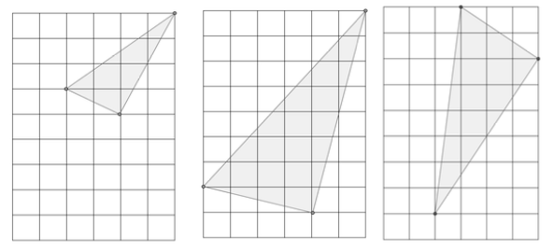

Attribuzione dei punteggi

4 I 10 triangoli differenti dati nell’analisi (eventualmente come undicesimo quello presente nel testo del problema), ben disposti nella quadrettatura e con rispetto della relazione fra i cateti

3 Almeno 8 triangoli corretti diversi tra loro e senza triangoli errati

oppure 10 triangoli corretti diversi, ma con altri triangoli errati

2 Almeno 5 triangoli corretti diversi tra loro e senza triangoli errati

oppure almeno 8 triangoli corretti diversi tra loro, ma con al più 2 triangoli errati

1 Almeno 2 triangoli corretti diversi tra loro e senza triangoli errati

oppure almeno 4 triangoli corretti diversi tra loro, ma con altri triangoli errati

oppure risposta corretta “10 o 11 triangoli” senza spiegazione né disegno

0 Meno di 4 triangoli corretti o incomprensione del problema

Livello: 7, 8, 9, 10

Origine: Bourg en Bresse e fj

**15. VIA DELLA REPUBBLICA** (Cat. 7, 8, 9, 10)

Lorenzo e Matteo sono amici ed abitano entrambi in Via della Repubblica.

Un giorno notano che i numeri civici delle loro abitazioni presentano alcune particolarità:

- sono numeri a due cifre differenti, ma si scrivono con le stesse cifre;

- la differenza dei due numeri è 18;

la somma dei due numeri è un multiplo di 6;

il prodotto dei due numeri è un multiplo di 8.

Quali sono i numeri civici delle abitazioni di Lorenzo e di Matteo?

Spiegate come avete trovato la vostra risposta.

ANALisi A PRIORI

Compito matematico

Determinare due numeri differenti di due cifre sapendo che la cifra delle decine dell’uno è la cifra delle unità dell’altro e viceversa, che la loro differenza è 18, la loro somma è multiplo di 6 e il loro prodotto è multiplo di 8.

Analisi del compito

- Comprendere le condizioni date (con un vincolo sottointeso: i due numeri sono differenti) ed interpretarle.

- Fare l’elenco delle coppie di numeri a due cifre differenti e verificare le tre condizioni (eventualmente con l’uso di una tabella).

- Strategia con ragionamento ed inventario a partire dalla condizione sulla differenza, e per tentativi organizzati: tenendo conto che la differenza dei due numeri è 18, ottenere il seguente elenco di coppie da studiare: (31, 13); (42, 24); (53, 35); (64, 46); (75, 57); (86, 68); (97, 79). Esaminare quindi se le altre due condizioni sono soddisfatte.

- Strategie con ragionamento ed inventario a partire dalla condizione sulla somma: ricerca dei multipli di 6 superiori a 30 e inferiori a 200: 36, 42, 48, 54, 60, 66, 72, 78, … ed individuazione di quelli che sono somma di due numeri con cifre invertite e che verificano l’ultima condizione. La ricerca può essere ridotta ragionando su due delle condizioni (senza dubbio dopo dei tentativi): essendo la somma dei due numeri un multiplo di 6, tale somma è pari e quindi i due numeri o sono entrambi pari o sono entrambi dispari; poiché il prodotto dei 2 numeri è multiplo di 8, entrambi i numeri sono necessariamente pari e le loro cifre non possono che essere 2, 4, 6 o 8.

- Strategie con ragionamento a partire dalla condizione sul prodotto: poiché il prodotto è multiplo di 8, se ne deduce che uno dei numeri è multiplo di 8 oppure che uno è multiplo di 4 e l’altro di 2. Fare l’inventario dei numeri possibili e verificare le altre condizioni.

- Si può eventualmente considerare la strategia seguente, prima algebrica e poi aritmetica.

I due numeri si scrivono  e  con 1 ≤ *a* ≤ 9 e 1 ≤ *b* ≤ 9, supponendo *a > b.*

Esprimere algebricamente che la loro differenza è 18:

− = (10*a* + *b*) − (10*b* + *a*) = 9 (*a* − *b*) = 18, da cui *a* − *b* = 2

Dedurne le coppie di numeri possibili (31, 13) ; (42, 24) ; (53, 35) ; (64, 46) ; (75, 57) ; (86, 68) ; (97, 79).

Continuare con una procedura aritmetica controllando per ciascuna coppia se le due condizioni sulla somma e sul prodotto sono verificate. La parità del prodotto può essere utilizzata per conservare solo le coppie composte di numeri pari prima di verificare la condizione sulla somma.

- Oppure tradurre algebricamente che la loro somma è multiplo di 6:

+ = (10*a* + *b*) + (10*b* + *a)* = 11 (*a* + *b*) = 6 n, da cui *a + b* è multiplo di 6.

Ricavarne le coppie di numeri possibili (15, 51) ; (24, 42) ; (39, 93) ; (48, 84) ; (57, 75).

Continuare con una procedura aritmetica controllando per ciascuna coppia se le due condizioni sulla differenza e sul prodotto sono verificate.

- Tutte le strategie conducono alla risposta (24; 42).

Attribuzione dei punteggi

4 Risposta corretta (24, 42), con spiegazione chiara del procedimento seguito

3 Risposta corretta con spiegazione incompleta o poco chiara del procedimento, ma che tiene conto di tutte le condizioni

2 Risposta corretta senza spiegazione o senza verifica di tutte le condizioni

1 Inizio di ragionamento corretto (si considera che i numeri sono formati da due cifre, che le cifre sono differenti...)

0 Incomprensione del problema

Livello: 7, 8, 9, 10 Origine: Siena (Rielaborazione di «*Compleanni e Candeline*» 16, F, 14)

**16. LA PISCINA DI TOMMASO** (cat. 8, 9, 10)

Intorno alla sua piscina quadrata, Tommaso ha costruito un bordo con delle piastrelle quadrate, tutte delle stesse dimensioni. Ha scelto le piastrelle in modo da poter circondare tutta la piscina, senza lasciare spazi vuoti tra una piastrella e l’altra e senza che le piastrelle si sovrappongano.

(La figura mostra l’inizio della costruzione, in un angolo della piscina, dopo la posa delle prime sei piastrelle).

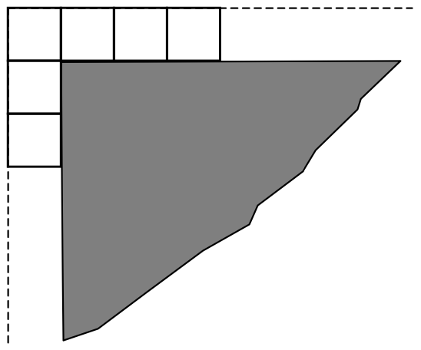

Tommaso aveva richiesto quattro confezioni da 25 piastrelle ciascuna, ma ha dovuto richiederne un’altra perché non sarebbe riuscito a finire il bordo con le piastrelle delle prime quattro confezioni.

Una volta terminata la costruzione, Tommaso ha misurato il perimetro della piscina e il perimetro esterno del bordo. Il perimetro del quadrato esterno (punteggiato nella figura) misura 3,60 metri in più del perimetro della piscina.

Quanto misura il lato di una piastrella?

E quanto potrebbe misurare il lato della piscina?

Spiegate il vostro ragionamento.

ANALISI A PRIORI

Compito matematico

Calcolare la distanza tra due quadrati concentrici in cui il perimetro dell’uno vale 3,60 m più di quello dell’altro e trovare le lunghezze possibili, comprese entro limiti assegnati, del perimetro del quadrato piccolo.

Analisi del compito

- Immaginare o rappresentare con un disegno i due quadrati, un bordo intero in un caso particolare, osservare la posizione delle piastrelle nei quattro angoli, rendendosi conto che il numero delle piastrelle e le loro dimensioni sono proprio gli aspetti centrali del problema.

- In un’eventuale procedura per tentativi, scegliere un certo numero (N) di piastrelle per lato (con o senza disegno); calcolare la misura dei due perimetri (in “lati di piastrelle”), per arrivare a 4 × N e 4 × (N + 2) e constatare che la differenza è di 3,60 m che corrisponde a 8 “lati di piastrelle”, da cui si trova che il lato di una piastrella misura 0,45 m. (Questa procedura può aprire la strada, nel caso di tentativi ripetuti, alla percezione della “costanza” della misura di un lato di piastrelle, indipendentemente dal numero di piastrelle (N) immaginato, cioè indipendentemente dalla misura dei lati della piscina. Può anche consentire di accedere direttamente ad una o più risposte alla seconda domanda).

Oppure, con una procedura geometrica, per addizione o sottrazione di segmenti, costatando che “l’allungamento” di 3,60 m corrisponde ai due lati “liberi” (non comuni alle piastrelle vicine) di ciascuna delle quattro piastrelle dei vertici, cioè alla lunghezza di 8 lati di piastrelle.

Oppure, con una procedura algebrica, indicando con *L* e *l*, rispettivamente, le lunghezze dei lati del bordo e della piscina e impostando l’equazione 4*L* = 4*l* + 3,60, che porta a *L*– *l*= 0,90. Il lato di una piastrella misura dunque 0,45 m.

- Per rispondere alla seconda domanda sulla misura del lato della piscina, a partire da “0,45” ottenuto in precedenza, comprendere che bisogna utilizzare i dati relativi al numero di piastrelle (per limitarsi solo a qualche soluzione) e che tale numero è compreso tra 101 e 125. Si può procedere per tentativi, oppure tener conto del fatto che il numero delle piastrelle è un multiplo di 4: 104, 108, 112, 116, 120, 124 e che senza le quattro piastrelle degli angoli, si possono avere 25, 26, 27, 28, 29, 30 piastrelle per ogni lato; quindi, le lunghezze dei lati della piscina possono essere (in m): 11,25; 11,70; 12,15; 12,60; 13,05; 13,50.

Attribuzione dei punteggi

4 Risposte corrette (45 cm oppure 0,45 m; le sei possibili lunghezze (in m): 11,25; 11,70; 12,15; 12,60; 13,05; 13,50) con spiegazioni chiare

3 Risposte corrette, con spiegazioni parziali

oppure risposta corretta alla prima domanda (0,45 m) e quattro o cinque delle sei lunghezze possibili

2 Risposte corrette senza alcuna spiegazione

oppure risposta corretta alla prima domanda (0,45 m) e risposta incompleta alla seconda (da una a tre delle sei lunghezze)

oppure risposta corretta alla prima domanda e risposta errata alla seconda dovuta al fatto di aver considerato le 4 “caselle - d’angolo” nel calcolo dei perimetri possibili

1 Risposta corretta alla prima domanda

0 Incomprensione del problema

Livello: 8, 9, 10

Origine: Gruppo 00

17. TRIANGOLI DI UGUALE AREA (Cat. 9, 10)

paolo vuole costruire dei triangoli che abbiano tutti un lato di 5 cm, un altro di 8 cm e l’area di 16 cm2.

Quanti triangoli differenti può costruire?

Determinate per ciascun triangolo la lunghezza del terzo lato.

Spiegate come siete arrivati alla vostra risposta.

ANALISI A PRIORI

Compito matematico

Determinare il numero di triangoli che si possono costruire conoscendo la lunghezza di due lati e la loro area e calcolare poi la lunghezza del terzo lato.

Analisi del compito

- Escludere che i lati di 5 cm e 8 cm siano i lati dell’angolo retto di un triangolo rettangolo: (5 x 8)/2 = 20 ≠ 16.

- Scegliere uno dei due lati conosciuti come base del triangolo ABC da costruire, utilizzare la formula dell’area del triangolo per determinare la misura dell’altezza corrispondente. Se, per esempio, si sceglie il lato AB = 8 cm per base, l’altezza corrispondente misura 4 cm.

- Il terzo vertice del triangolo da costruire è quindi situato su una delle due rette parallele a questa base, distanti 4 cm. Si considera solo una di queste due rette perché, per ragioni di simmetria, i triangoli costruiti sull’altra non saranno differenti.

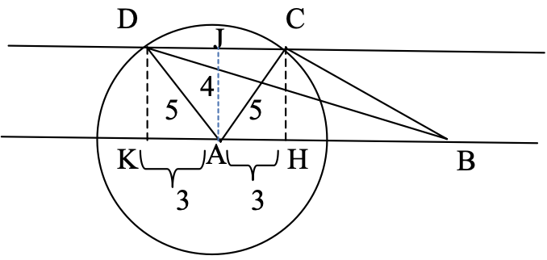- Utilizzare la lunghezza nota del secondo lato (5 cm)

per determinare, con un compasso, le possibili posizioni del terzo vertice sulla retta considerata.

- Il cerchio centrato sul vertice A di raggio 5 cm, interseca questa retta in due punti C e D, vertici dei triangoli cercati. Il cerchio centrato sul vertice B interseca questa retta in due altri punti che sono vertici di triangoli uguali ai precedenti per simmetria.

- Successivamente, è possibile su un disegno ben fatto usare il righello per misurare la lunghezza del terzo lato (valore approssimato che non soddisfa la domanda di calcolare la sua misura, ma accettabile al livello 8 senza supporre noto il teorema di Pitagora).

- Calcolare la lunghezza possibile del terzo lato. Per questo, se H e K sono i piedi delle altezze tracciate da C e D:

- determinare le lunghezze AH e AK applicando il teorema di Pitagora ai triangoli rettangoli AHC e AKD

(AH = AK = 3 cm, se AB = 8 è scelto come base),

- dedurne la lunghezza BC, applicando di nuovo il teorema di Pitagora al triangolo rettangolo BHC: si ottiene BC = cm);

- dedurne allo stesso modo la lunghezza BD, utilizzando il teorema di Pitagora nel triangolo rettangolo DKB: si ottiene DB = cm.

- Prendendo per base il lato di 5 cm, si ottengono gli stessi triangoli, ma con calcoli più complicati: per il triangolo ABC, AB = 5 cm; AC = AD = 8 cm; CH = 6,4 cm; AH2 = AC2 – CH2 = 64 – 40,96; AH = 4,8 cm, HB = 0,2 cm; BC2 = CH2 + HB2 = 40,96 + 0,04 = 41, da cui BC = cm. Si ritrova la stessa lunghezza come nel caso precedente. Stessa cosa per il triangolo ABD.

Attribuzione dei punteggi

4 Risposte corrette (2 triangoli e le misure dei terzi lati: cm et cm) con spiegazioni chiare e complete, con un disegno e dei calcoli

3 Risposta corretta con spiegazioni incomplete o poco chiare

oppure risposta sbagliata dovuta ad un errore di calcolo ma con spiegazioni corrette

oppure risposte approssimative (2 triangoli e le misure dei terzi lati 6,4 centimetri e 11,7 centimetri) ottenute su un disegno preciso,

oppure risposta: 4 o 8 triangoli (un triangolo e il suo simmetrico rispetto ad uno dei lati e/o un triangolo e il suo simmetrico rispetto alla mediana di uno dei lati) e calcolo corretto della lunghezza del terzo lato con spiegazioni chiare e complete

2 Risposte corrette senza spiegazione, né calcolo

o risposta parziale (1 triangolo) con spiegazioni chiare e complete

1 Inizio di ragionamento corretto che dimostra la comprensione del problema (per esempio, disegno di un triangolo senza costruzione, misura di un lato e dell’altezza corrispondente e calcolo dell’area)

0 Incomprensione del problema

Livello: 9, 10

Origine: Parma

**18. SPIRALE DI QUADRATI (II)** (cat. 9, 10)

Giulio ha sovrapposto con esattezza sei quadrati di carta per formare questa figura. Ha cominciato col posizionare un piccolo quadrato di 1 cm di lato. Poi un secondo quadrato, più grande, che nasconde metà del precedente, e così via. Si vede interamente solo il più grande dei quadrati, il sesto, che nasconde la metà del quinto, che nasconde a sua volta la metà del quarto ...

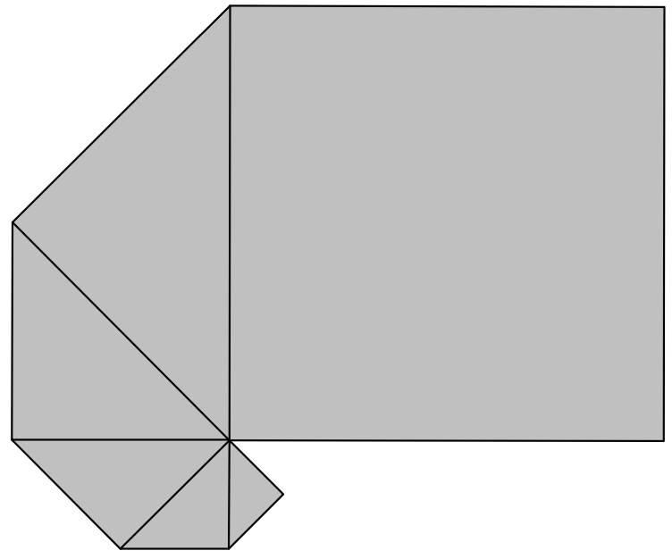

Giulio decide di continuare a sovrapporre quadrati secondo le stesse regole:

- ogni quadrato ha un vertice in comune con tutti quelli che lo precedono;

- ogni nuovo quadrato nasconde la metà del precedente.

Calcolate (in cm2) l’area della figura che si otterrebbe dopo aver sovrapposto tutti i quadrati fino al ventesimo.

Spiegate come avete trovato la vostra risposta.

AnalIsI a priori

Compito matematico

Calcolare l’area della superficie occupata da una successione di 20 quadrati, di cui il primo ha il lato di 1 cm, parzialmente sovrapposti, disposti a spirale, con un vertice comune e il lato di ognuno coincidente con la diagonale del precedente (sono disegnati i primi sei quadrati).

Analisi del compito

- Analizzare il disegno e percepire le regole di successione dei sei quadrati: il quadrato di partenza, il punto comune a tutti i quadrati, la coincidenza di un lato di un nuovo quadrato con la diagonale del precedente, ... e il fatto importante che il settimo quadrato non ricoprirà il primo, ma che l’ottavo lo farà e lo stesso per i seguenti.

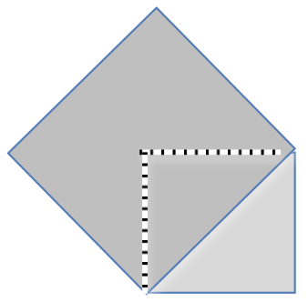- Constatare, eventualmente dopo aver disegnato le parti nascoste di qualche quadrato (cfr. figura a lato), che è visibile solo la metà di ciascun quadrato e che l’area di un quadrato (risp. di un triangolo rettangolo) è il doppio dell’area del quadrato che lo ricopre a metà (risp. del triangolo rettangolo che lo precede).

- Si può anche utilizzare il teorema di Pitagora per determinare la lunghezza

dell’ipotenusa di ciascun triangolo rettangolo, che è anche un cateto del triangolo rettangolo seguente, e dedurne che le aree successive sono raddoppiate in ciascun nuovo quadrato.

- Comprendere che raddoppiando ogni volta l’area dei quadrati, le dimensioni del 20-esimo saranno troppo grandi per poter disegnare tutti i quadrati: “a mano” non si riesce ad andare oltre il decimo o l’undicesimo. Di conseguenza è necessario “immaginare” o passare all’ambito del calcolo.

- Nel dominio numerico notare esplicitamente le corrispondenze tra il numero d’ordine dei triangoli rettangoli visibili (da 1 a 19) e le loro aree espresse eventualmente in “triangoli-unità” (contati mediante pavimentazione). Percepire la progressione delle potenze di 2 nelle aree ottenute, in particolare per gli ultimi termini.

n. ord. triangoli: 1 2 3 4 5 6 7 8 … 17 18 19

area (in triangoli-unità): 1 2 4 8 16 32 26 27 216 217 218

area in cm2: 0,5 1 2 4 8 16 25 26 215 216 217

La ventesima figura è un quadrato di area 219 cm2 (essa è formata da 4 triangoli isometrici al triangolo visibile di posto 19).

- Considerare la figura ricostruita a partire dall’ultimo quadrato (il 20-esimo) e osservare che prima del 14-esimo i quadrati sono tutti nascosti e trovare, a partire dalla successione precedente delle potenze di 2, la progressione delle aree visibili.

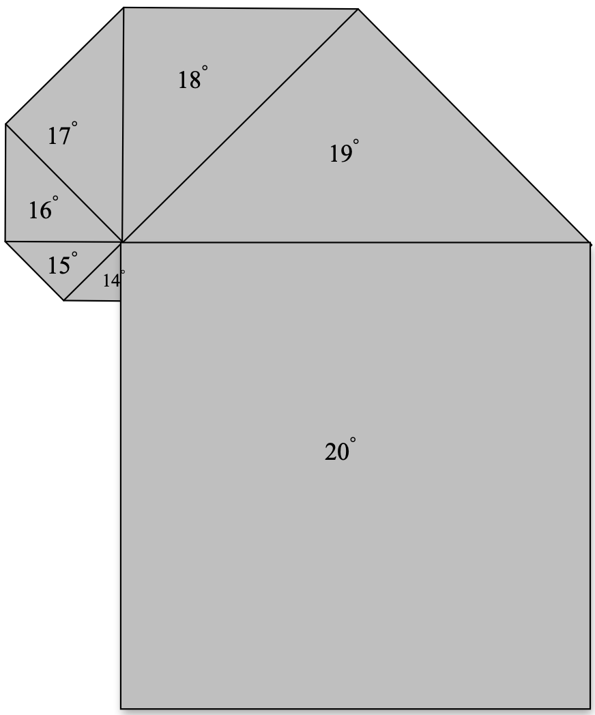

- Sarà necessario quindi conservare solo le aree visibili dei sette ultimi quadrati, dal 14-esimo al 20-esimo, di cui solo quella dell’ultimo è l’area di un quadrato intero, mentre le sei precedenti sono quelle di semi-quadrati. L’area richiesta è pertanto (in cm2): (212 + 213 + 214 + 215 + 216 + 217) + 219= 212 (1 + 2 + 4 + 8 + 16 + 32 + 128) = 782 336.

Attribuzione dei punteggi

4 Risposta corretta (782 336, in cm2) con spiegazioni chiare (le sette aree esplicitate)

3 Risposta corretta senza spiegazioni o spiegazioni molto incomplete

oppure errore di calcolo, ma con le 7 aree ben riconosciute

2 Risposta errata dovuta ad una confusione nelle 7 aree da determinare (i sette quadrati interi, o i sette semi-quadrati)

oppure risposta errata che dà la somma totale della progressione delle potenze di 2, da 1 a 218 più l’area 220 del 20-esimo quadrato in triangoli unità, o la metà in cm2, cioè 786 431,5 cm2

1 Risposta errata in cui sono più di 7 aree prese in considerazione

oppure inizio di ragionamento (solo riconoscimento della successione delle aree dei quadrati)

oppure solo calcolo dell’area dei sei primi quadrati

0 Incomprensione del problema

Livello: 9, 10

Origine: Gruppo 00

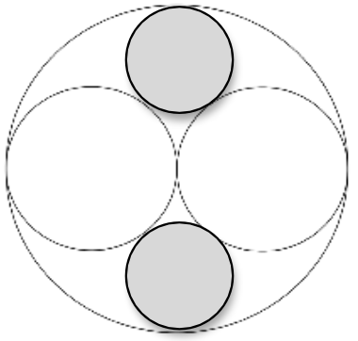**19. I CERCHI** (Cat. 10)

In un cerchio di raggio r, si sono tracciati due cerchi più piccoli di raggio r/2. Nello spazio rimasto libero, si sono tracciati altri due cerchi ancora più piccoli, ma con il raggio più grande possibile, posizionati come indica la figura.

Qual è il raggio di questi due piccoli cerchi?

Spiegate il vostro ragionamento.

ANALISI A PRIORI

Compito matematico

Calcolare il raggio di un cerchio tangente ad altri tre cerchi nella configurazione data.

Analisi del compito

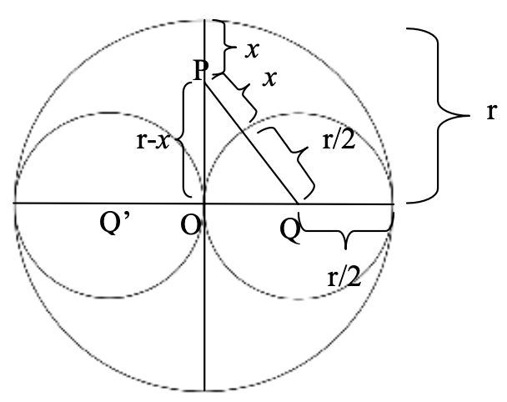- Comprendere, per la simmetria della figura, che il centro P del cerchio piccolo deve appartenere all’asse del segmento che congiunge i centri Q e Q’ dei due cerchi di raggio r/2.

- Disegnare approssimativamente questa figura ingrandita e, con il righello, misurarne il raggio confrontandolo con quello r del cerchio grande.

Oppure, ricordare che due cerchi sono tangenti se e solo se la distanza tra i loro centri è uguale alla somma dei loro raggi.

- Chiamare *x* il raggio del cerchio piccolo da determinare e scrivere le condizioni affinché questo cerchio di raggio x sia tangente agli altri tre.

- Applicare il teorema di Pitagora al triangolo OPQ e ottenere l’equazione: (r/2 + *x*)2 = (r/2)2 + (r − *x*)2.

- La risoluzione dell’equazione è x= r/3.

Attribuzione dei punteggi

4 Risposta corretta (r/3) con spiegazioni chiare e complete

3 Risposta corretta con spiegazioni incomplete,

oppure risposta errata dovuta ad un solo errore di calcolo, con spiegazioni complete e chiare

2 Risposta corretta senza spiegazione o ottenuta tramite una misura sul disegno

oppure procedimento ben avviato ma non concluso (per esempio, non risolta l’equazione).

1 Inizio di ragionamento corretto che dimostra la comprensione del problema, o un disegno corretto

0 Incomprensione del problema

Livello: 10

Origine: Parma